岐阜県立大垣北高等学校自動販売機設置場所位置図

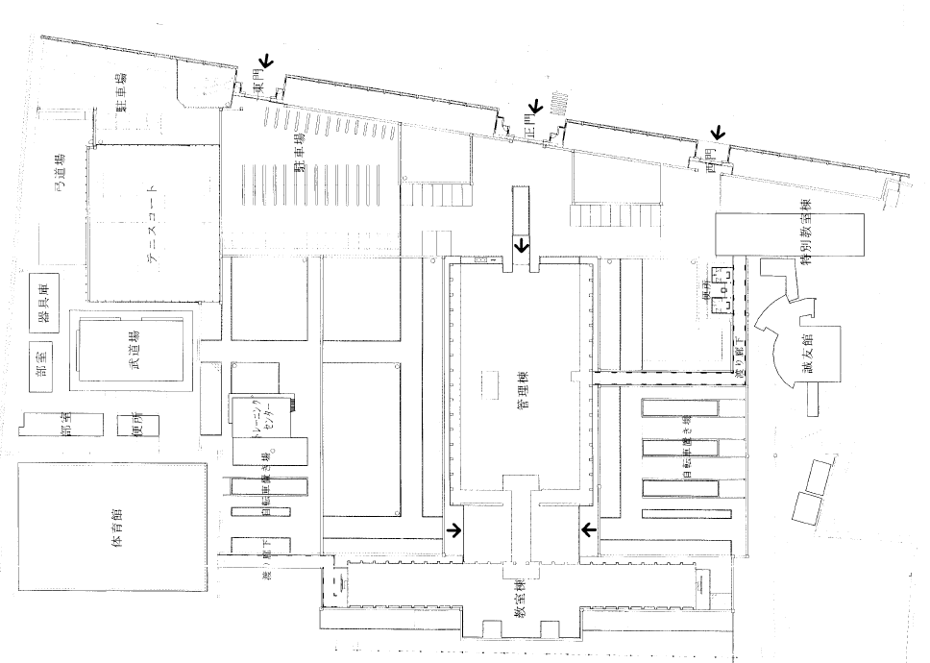
②①
③④
トレーニングセンター
自販機コーナー
岐阜県立大垣北高等学校自動販売機設置場所配置図

◆管理棟北側ピロティ自販機コーナー

コンクリート壁
除外物件
物件番号 ➀
(面積2.00㎡)
物件番号 ②
(面積2.00㎡)

◆トレーニングルーム西側庇下
トレーニングセンター
物件番号 ④
(面積2.00㎡)
物件番号 ③
(面積2.00㎡)

